TURISTIČKA ZAJEDNICA GRADA OMIŠA
Broj: 59-1/23
Omiš, 17. 11. 2023.
Na temelju čl. 28. Statuta Turističke zajednice Grada Omiša i čl. 8. Poslovnika o radu Turističkog vijeća turističke zajednice Grada Omiša, sazivam
21. SJEDNICU TURISTIČKOG VIJEĆA
TURISTIČKE ZAJEDNICE GRADA OMIŠA
Sjednica će se održati 21. studenog 2023. (utorak) u 12.00 u Uredu gradonačelnika
Za sjednicu predlažem sljedeći

dnevni re d
- Usvajanje zapisnika sa 20. sjednice i izbor ovjerovitelja zapisnika sa 21. sjednice
- Odluka o visini turističke pristojbe za 2025.
- Mišljenje o Nacrtu odluke o privremenoj zabrani izvođenja građevinskih radova na području Grada Omiša
- Prijedlozi Ugovora između Turističke zajednice Grada Omiša i Grada Omiša
- Pravilnik o ustrojstvu, radu, organizaciji i sistematizaciji radnih mjesta, plaćama i ostalim materijalnim pravima u Turističkoj zajednici Grada Omiša
- Prijedlog Odluke o donacijama
- Razno
S poštovanjem, PREDSJEDNIK
Ivo Tomasović
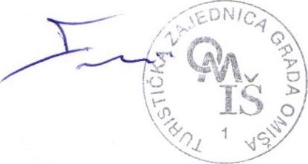
Dostavlja se:
- Josip Aračić
- Antonio Čagalj
- Sylvia Marušić
- Jadranka Mimica
- Josip Perdijić
- Damir Rogošić
- Špiro Rogošić
- Andro Tomasović

